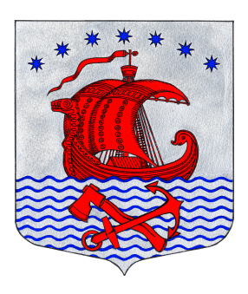
СОВЕТ ДЕПУТАТОВ
СВИРИЦКОГО СЕЛЬСКОГО ПОСЕЛЕНИЯ
ВОЛХОВСКОГО МУНИЦИПАЛЬНОГО РАЙОНА
ЛЕНИНГРАДСКОЙ ОБЛАСТИ
(пятого созыва)

РЕШЕНИЕ
от «16» сентября 2024 года №1

О выборах главы
Свирицкого сельского поселения
Волховского муниципального района
Ленинградской области

В соответствии со статьей 36 Федерального закона от 06.10.2003 №131-ФЗ «Об общих принципах организации местного самоуправления в Российской Федерации», статьей 2 Областного закона от 11.02.2015 №1-оз «Об особенностях формирования органов местного самоуправления муниципальных образований Ленинградской области», заслушав информацию старшего по возрасту депутата совета депутатов Свирицкого сельского поселения Куликова А.В. о результате голосования по выборам депутатов Свирицкого сельского поселения Волховского муниципального района Ленинградской области, в соответствии со ст. 33 Устава Свирицкого сельского поселения Волховского муниципального района Ленинградской области, советом депутатов Свирицкого сельского поселения Волховского муниципального района Ленинградской области принято РЕШЕНИЕ:
1. Избрать главой Свирицкого сельского поселения Волховского муниципального района Ленинградской области Куликова Андрея Владимировича на непостоянной основе.
2. Опубликовать настоящее решение в газете «Волховские огни» и разместить на официальном сайте Свирицкого сельского поселения в сети Интернет (svirica-adm.ru).
3. Настоящее решение вступает в силу с момента его принятия.
4. Направить настоящее решение в аппарат совета депутатов Волховского муниципального района Ленинградской области.

Председательствующий А.В. Куликов

